**컴퓨터과학과 C 프로그래밍 2 실습2**

- 실습 번호: lab2

- 실습 디렉토리: ~/lab2/ 이름: _______박은희_______________

- 실습 날짜: 2021년 04월 01일 학번: 202010863___ 분반:_ 2___

- 실습 제목: Types, Operators and Expressions

- 실습 내용:

1. (Celsius-Fahrenheit) KRC Book p.9의 프로그램을 참고하여 다음#과 같이 섭씨 온도를 화씨 온도로 바꾸어 출력하는 프로그램 2-1.c를 만들고 이를 컴파일하고 수행하여 그 결과를 보이시오. (소스코드에 적당한 comments를 적으시오) (2)

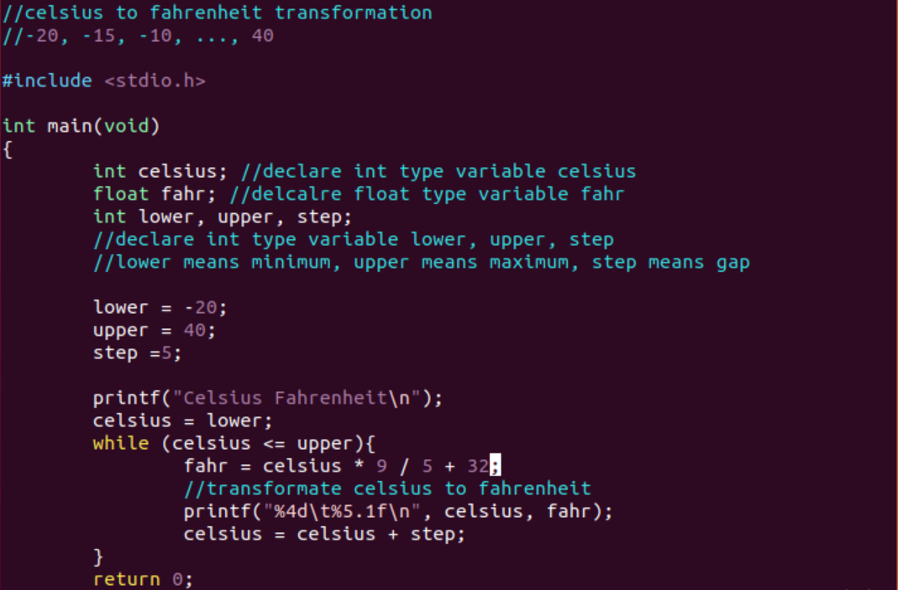

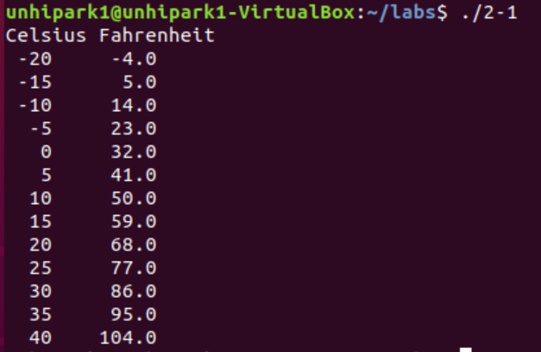

2. (word counting program의 변형) KRC Book p.20의 프로그램을 참고하여 그림과 같이 입력된 문자열들을 한 줄에 한 단어씩 출력하는 프로그램 2-2.c를 만들고 이를 컴파일하고 수행하여 그 결과를 보이시오. (소스코드에 적당한 comments를 적으시오. 소스코드 2-2.c를 제출하시오)(2)

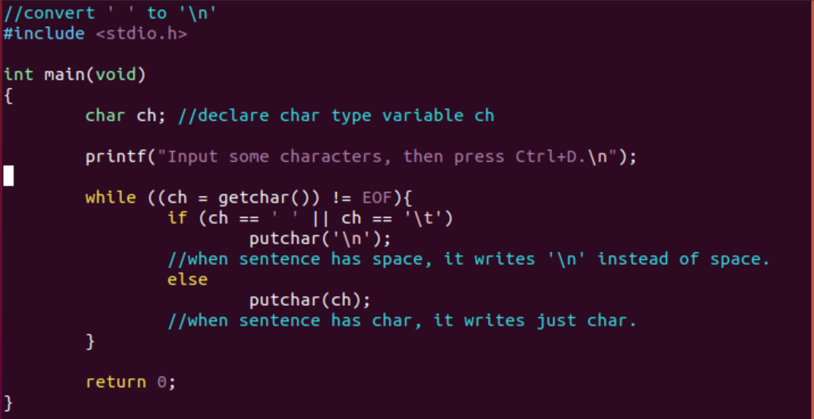

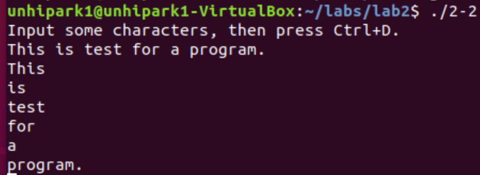

3. (printf() conversion) 다음과 같은 프로그램 2-3.c를 작성, 컴파일, 수행하여 결과를 학인하시오. 일단 이 프로그램을 컴파일 하면 warning이 발생하는데, 그대로 수행하여 결과를 보이고, 왜 이러한 결과가 나오는지 이유를 적으시오.

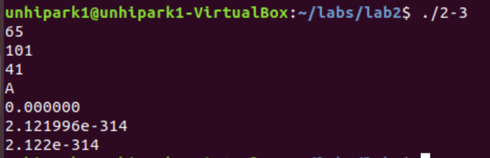

f,e,g는 실수값을 전달받는데 정수형 변수가 선언되었고 그 변수를 전달받았기 때문에 warning이 발생했다.

이 프로그램을 warning이 나오지 않도록 수정하고, 소스 파일과 수행한 결과를 보이시오.(2)

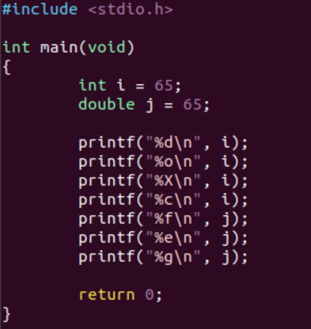

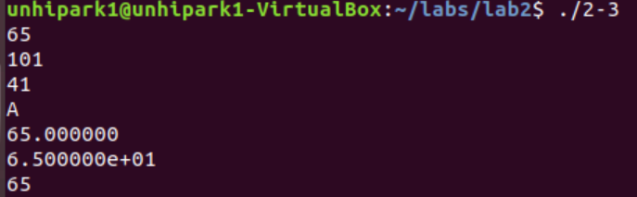

4. (integer add) 두 개의 int 변수 i와 j에 각각 10과 20을 저장하고 이를 더하여 int 변수 sum에 저장한 후 10 + 20 = 30의 형태로 출력해 내는 프로그램 2-4.c를 작성하고 컴파일, 수행하여 그 결과를 보이시오. (소스코드에 적당한 comments를 적으시오. 2-4.c를 제출하시오.)(2)

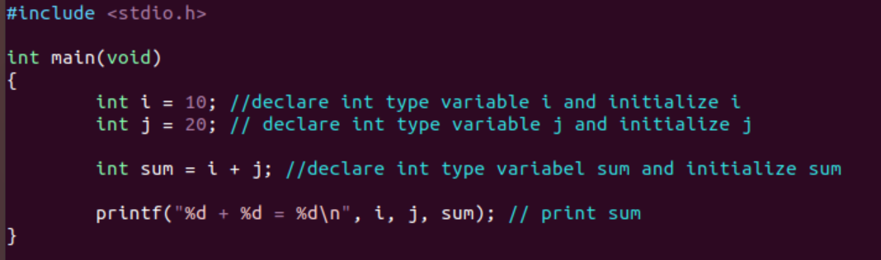



5. (limits.h) <limits.h> 헤더파일에 정의된 매크로를 이용하면 char, short, int, long이 각각 signed와 unsigned인 경우 최소값과 최대값을 쉽게 알 수 있다. 이를 출력하는 프로그램 2-5.c를 작성하고 컴파일, 수행하여 그 결과를 보이시오. (소스코드에 적당한 comments를 적으시오. 2-5.c를 제출하시오.)(google에서 limits.h를 검색하여 참고하시오.)(2)

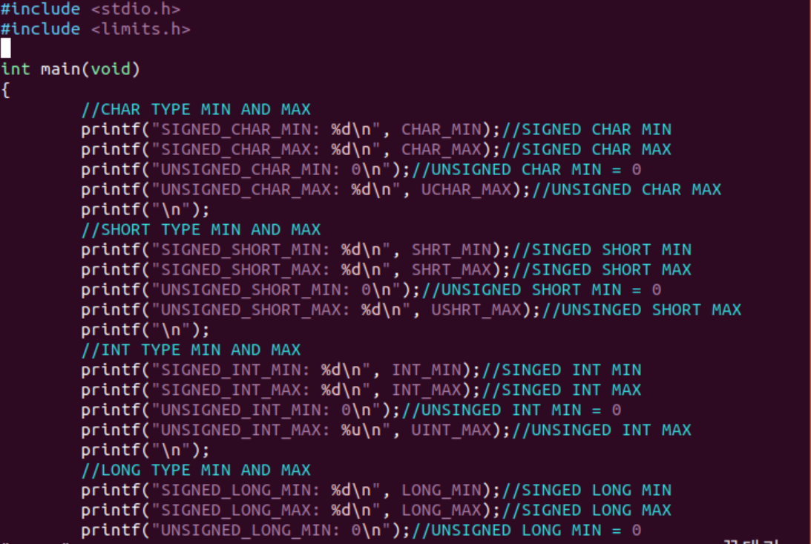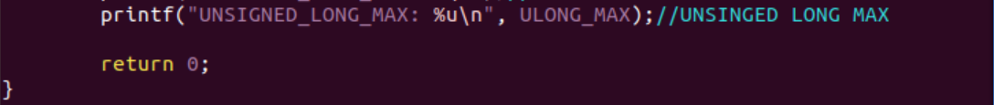

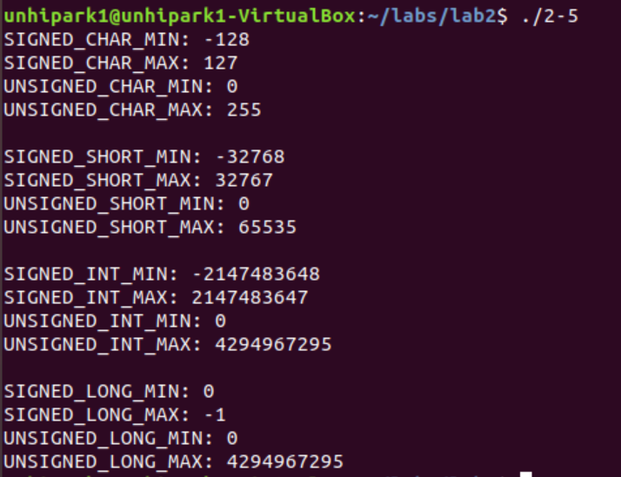

6. (htoi() 함수 작성) 16진 표기의 문자열을 integer로 바꾸어 주는 함수 int htoi(char s[]); 를 만들고 아래의 main() 과 연결되는 프로그램 2-6.c를 작성하고 컴파일, 수행하여 그 결과를 보이시오. (소스코드에 적당한 comments를 적으시오. 2-6.c를 제출하시오.) (2)

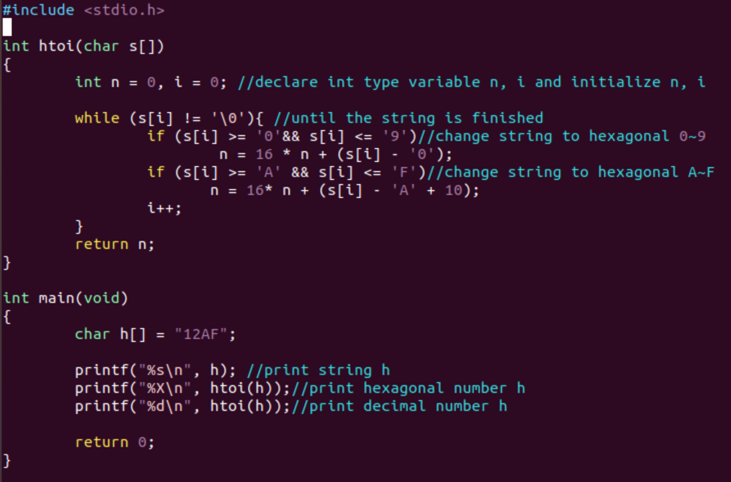

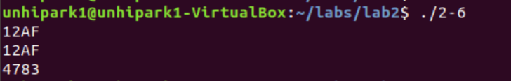

7. (sqrt() 활용) <math.h> 에서 정의된 sqrt() 함수와 반복문을 이용하여 다음과 같은 출력을 내는 프로그램 2-7.c를 작성하고 컴파일, 수행하여 그 결과를 보이시오. (소스코드에 적당한 comments를 적으시오.)(2)

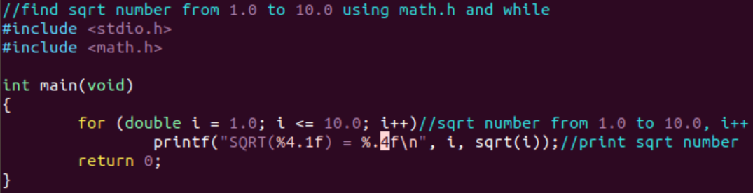

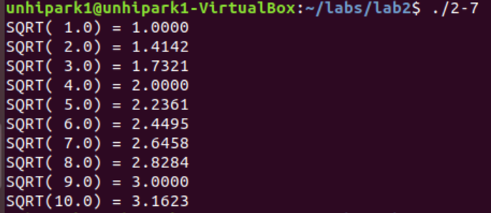

8. (비트연산자) 다음과 같은 프로그램 2-8.c를 만들고 컴파일, 수행하여 결과를 보이시오. (2)

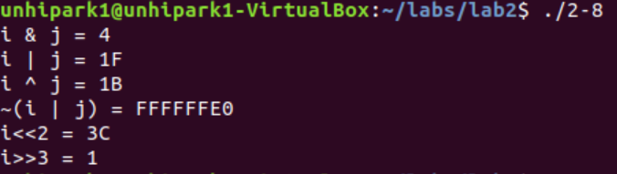

그리고 왜 그런 결과가 나오는지 설명하시오.

I인 0X0F 를 2진수로 변환하면 00001111이고,

J인 0X14 를 2진수로 변환하면 00010100이다.

I와 J를

&연산을 하면 00000100이므로 16진수로 변환하면 4이다.

|연산을 하면 00011111이므로 16진수로 변환하면 1F이다.

^연산을 하면 00011011이므로 16진수로 변환하면 1B이다.

또한 |연산을 하면 00011111이므로 ~(i|j)는 11100000이다. 16진수로 변환하면 FFFFFFE0이다.

I<<2, 즉 왼쪽으로 2만큼 쉬프트하면 00111100이므로 16진수로 변환하면 3C이다.

j>>3, 즉 오른쪽으로 3만큼 쉬프트하면 00000001이므로 16진수로 변환하면 1이다.

끝